
 | Erklärt euch gegenseitig die Aufgabe noch einmal mit eigenen Worten.  Klärt, was ihr verstanden habt und was euch noch unklar ist. |  | Erklärt euch gegenseitig die Aufgabe noch einmal mit eigenen Worten.  Klärt, was ihr verstanden habt und was euch noch unklar ist.
Antwort 1:  Wir sollen mit Hilfe eines Versuches herausfinden, warum ein Schiff schwimmt und ein Stein im Wasser untergeht.  Zum Schluss sollen wir unser Experiment kurz beschreiben. |  | Antwort 1:  Wir sollen mit Hilfe eines Versuches herausfinden, warum ein Schiff schwimmt und ein Stein im Wasser untergeht.  Zum Schluss sollen wir unser Experiment kurz beschreiben.

 | Überlegt,  - welche Form hat ein Schiff? - welche Form hat ein Stein? |  | Überlegt,  - welche Form hat ein Schiff? - welche Form hat ein Stein?
Antwort 2:  Das Schiff ist innen hohl,  der Stein nicht. |  | Antwort 2:  Das Schiff ist innen hohl,  der Stein nicht.
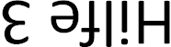
 | Mit welchem Material könnt ihr sowohl die Form eines Schiffes und die Form eines Steines nachbauen?  Was braucht ihr sonst noch zu eurem Experiment? |  | Mit welchem Material könnt ihr sowohl die Form eines Schiffes und die Form eines Steines nachbauen?  Was braucht ihr sonst noch zu eurem Experiment?
Antwort 3:  Wir brauchen Material, das wir gut formen können,  z.B. Knete.  Außerdem brauchen wir noch eine Schüssel mit Wasser. |  | Antwort 3:  Wir benutzen Material, das wir gut formen können,  z.B. Knete.  Außerdem brauchen wir noch eine Schüssel mit Wasser.

 | Macht jetzt eine Skizze, wie ihre die Knetmasse formen wollt. |  | Macht jetzt eine Skizze, wie ihre die Knetmasse formen wollt.
 |  | Antwort 4: 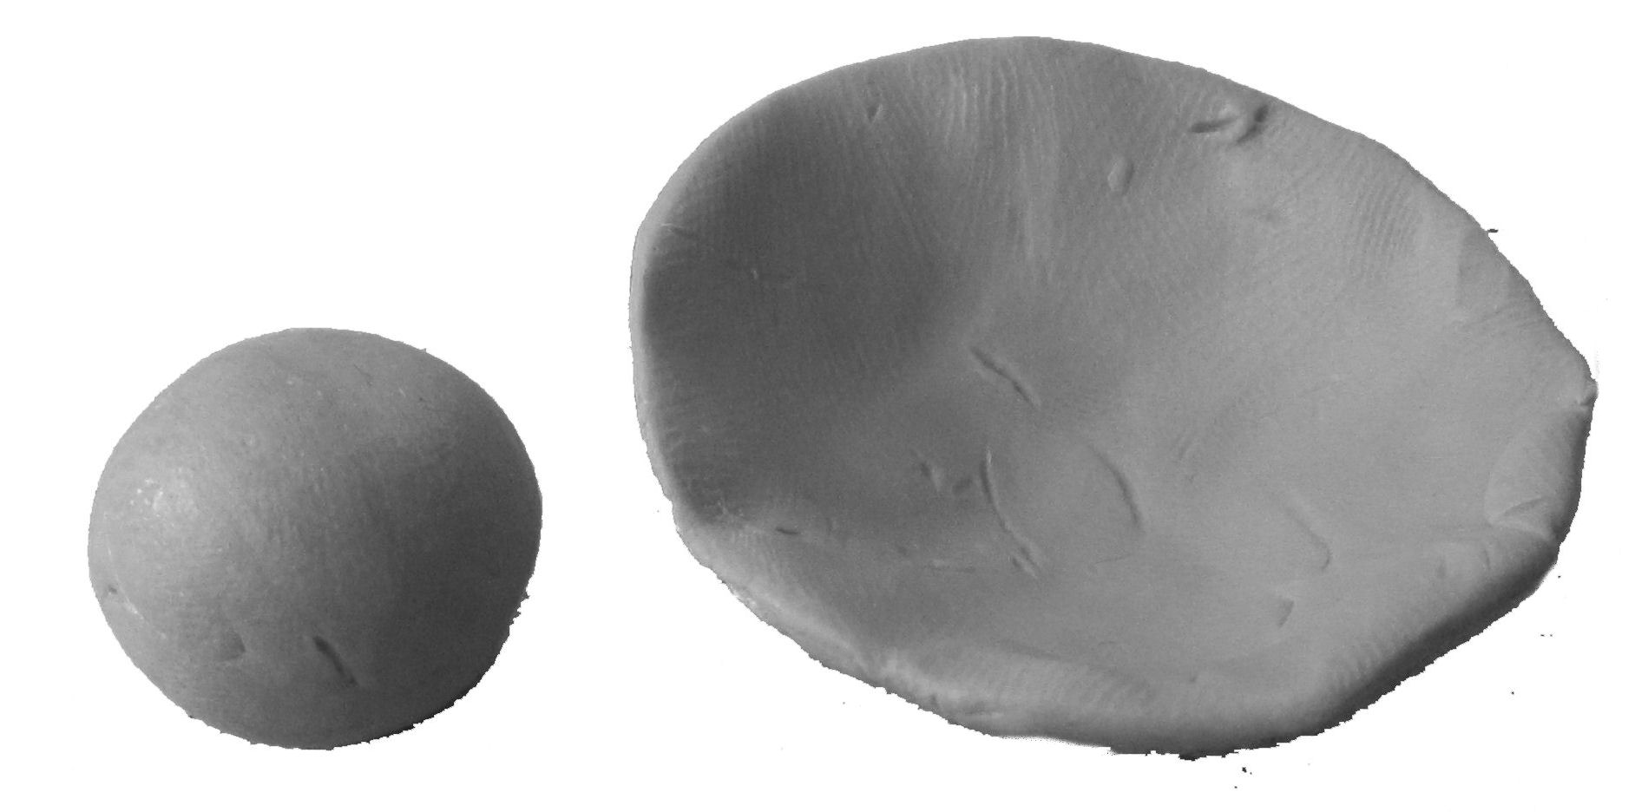
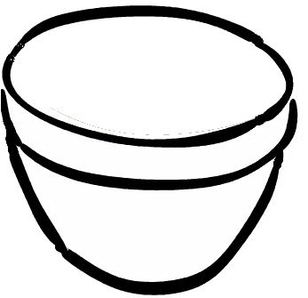  So ungefähr könnte eure  Skizze aussehen. |  | Antwort 4:  So ungefähr könnte eure  Skizze aussehen.

 | Jetzt habt ihr alles für euer Experiment zusammen. Beschreibt euer Vorgehen! |  | Jetzt habt ihr alles für euer Experiment zusammen. Beschreibt euer Vorgehen!
Antwort 5:  Die Knete teilen wir in 2 gleich große Teile. Aus einem Teil formen wir einen Hohlkörper, der aussieht wie ein Boot. Den anderen Teil Knete formen wir zu einem Klumpen (Stein).  Die Schüssel füllen wir mit Wasser und geben beide Formen auf die Wasseroberfläche. Wir erwarten, dass das Boot schwimmt und dass der Klumpen untergeht.  Das Boot verdrängt mehr Wasser als der Klumpen. |  | Antwort 5:  Die Knete teilen wir in 2 gleich große Teile. Aus einem Teil formen wir einen Hohlkörper, der aussieht wie ein Boot. Den anderen Teil Knete formen wir zu einem Klumpen (Stein).  Die Schüssel füllen wir mit Wasser und geben beide Formen auf die Wasseroberfläche. Wir erwarten, dass das Boot schwimmt und dass der Klumpen untergeht.  Das Boot verdrängt mehr Wasser als der Klumpen.
Aufgabe
Schwimmen und Sinken
Max macht mit seinen Eltern Urlaub auf einen Kreuzfahrtschiff. Darauf befinden sich viele Menschen, Maschinen, ein Pool, Möbel, Lebensmittel usw., trotzdem geht das Schiff nicht unter.
Max wird es langweilig. Er wirft den Stein, den er vom letzten Landgang noch in der Hosentasche hatte, ins Meer. Obwohl der Stein leichter ist als das Schiff, geht er unter.
Entwickelt ein Experiment, mit dem man zeigen kann, unter welchen Bedingungen ein Körper schwimmt und wann er untergeht!

MNT Klasse 5/6 – Modul: Vom Probieren zum Experimentieren
Diese Aufgabe wurde von SINUS-Kolleginnen anlässlich einer Tagung im November 2012 Apolda entwickelt.
Aufgabe
Schwimmen und Sinken
Max macht mit seinen Eltern Urlaub auf einen Kreuzfahrtschiff. Darauf befinden sich viele Menschen, Maschinen, ein Pool, Möbel, Lebensmittel usw., trotzdem geht das Schiff nicht unter.
Max wird es langweilig. Er wirft den Stein, den er vom letzten Landgang noch in der Hosentasche hatte, ins Meer. Obwohl der Stein leichter ist als das Schiff, geht er unter.
Entwickelt ein Experiment, mit dem man zeigen kann, unter welchen Bedingungen ein Körper schwimmt und wann er untergeht!

MNT Klasse 5/6 – Modul: Vom Probieren zum Experimentieren
Diese Aufgabe wurde von SINUS-Kolleginnen anlässlich einer Tagung im November 2012 Apolda entwickelt.

